**INSTRUCCIONES: CÓMO COMPLETAR LA CANDIDATURA DE PLAYAS A BANDERA AZUL**

* Desde ADEAC, se envía a los municipios candidatos a la obtención de la **Bandera Azul** un **correo electrónico invitándoles a participar en el Programa Bandera Azul 2024**. En dicho correo vendrán el **usuario** y **contraseña** que deberán emplear para acceder a la plataforma web. Serán las mismas claves empleadas en pasadas ediciones: <https://www.bandera-azul.es/Generales/Login.aspx>
* Tenga en cuenta que **solo se puede dar de alta un usuario por cada municipio**. En caso de que sean varias personas las que necesitan cumplimentar los cuestionarios, tendrán que acceder al sistema compartiendo el mismo usuario y la misma contraseña. Por este motivo, **el sistema permite tener una misma sesión abierta en distintos ordenadores**, facilitando así que varias personas trabajen en paralelo sobre una misma candidatura.
* Aquellos municipios que se presentaron la temporada pasada a Bandera Azul, una vez accedan a la plataforma web, encontrarán los **datos precargados que introdujeron en la aplicación el año anterior** (excepto los archivos adjuntos, que deberán ser subidos a la plataforma de nuevo). Sean cuidadosos con los datos que precisen ser modificados y lean atentamente todas las preguntas y respuestas del formulario, ya que serán estas respuestas las que serán analizadas por parte de los Jurados Nacional e Internacional. Así mismo, les recordamos que cada temporada se incorporan nuevas preguntas y secciones en los formularios que aparecerán vacías.
* Los formularios de las candidaturas deben ser cumplimentados empleando los navegadores web **Chrome o Firefox**, ya que son las plataformas en las que se ha testado el correcto funcionamiento de la aplicación. En ningún caso se recomienda el empleo de **Internet Explorer o Microsoft Edge**, ya que seguramente dará errores y problemas de compatibilidad.
* Puede acceder a la plataforma desde <https://www.bandera-azul.es/Generales/Login.aspx> con el nombre de usuario y contraseña. Una vez haya accedido, si lo desea, **puede cambiar la contraseña** pinchando en el botón **“Modificar contraseña”** que encontrará en el Panel de Control del Municipio situado a la izquierda. **Le recomendamos recordarla, pues será la misma que emplearán en futuras ediciones.**

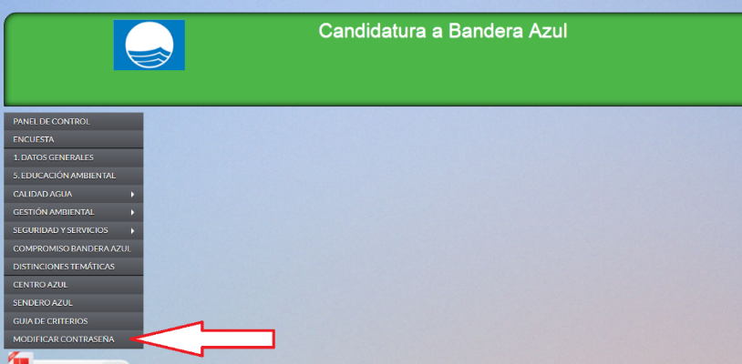

* Si **transcurre mucho tiempo sin introducir datos en el cuestionario**, aparecerá un mensaje de error en el momento de volver a cargar la página. Se debe a que la sesión se cierra automáticamente transcurrido un tiempo de inactividad. Puede **regresar** al cuestionario volviendo a introducir su usuario y contraseña. Se conservarán todos los datos que haya **guardado previamente**.

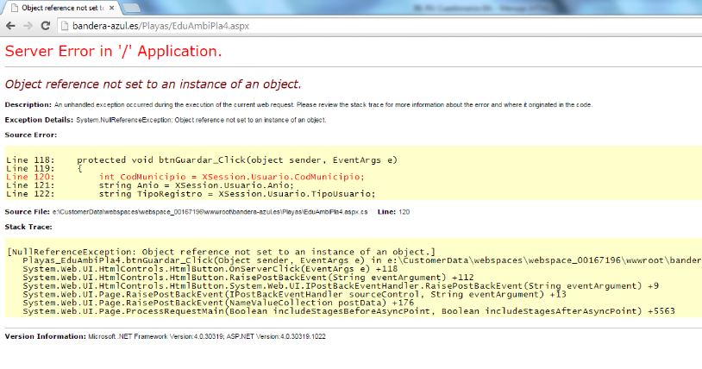

* Recordamos a los **municipios** que presentan candidaturas a Bandera Azul, que **es necesario rellenar dos tipos de formularios: el formulario relativo al municipio y el formulario relativo a cada una de las playas candidatas**. Para acceder al formulario de la playa deberá hacer clic sobre el propio nombre de la playa, accediendo así a su formulario específico.

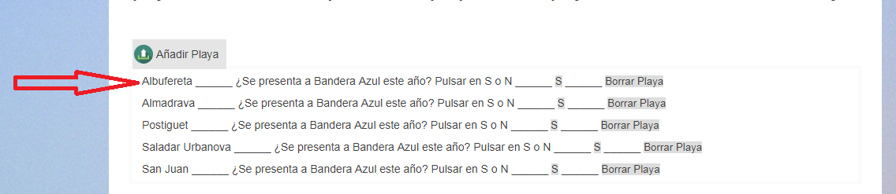

* En caso de que su municipio haya presentado playas candidatas a Bandera Azul en años anteriores, los formularios estarán ya disponibles y con los datos precargados. Por el contrario, si es la primera vez que se presenta a Bandera Azul, o si presenta nuevas playas candidatas, deberán generar el formulario de la nueva playa candidata con el botón “Añadir Playa”. **Podrán generar tantos formularios de playas como candidatas presenten al galardón Bandera Azul**.

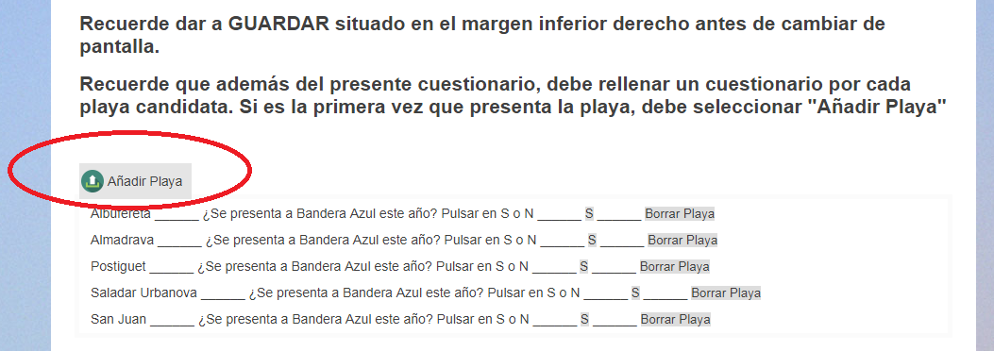

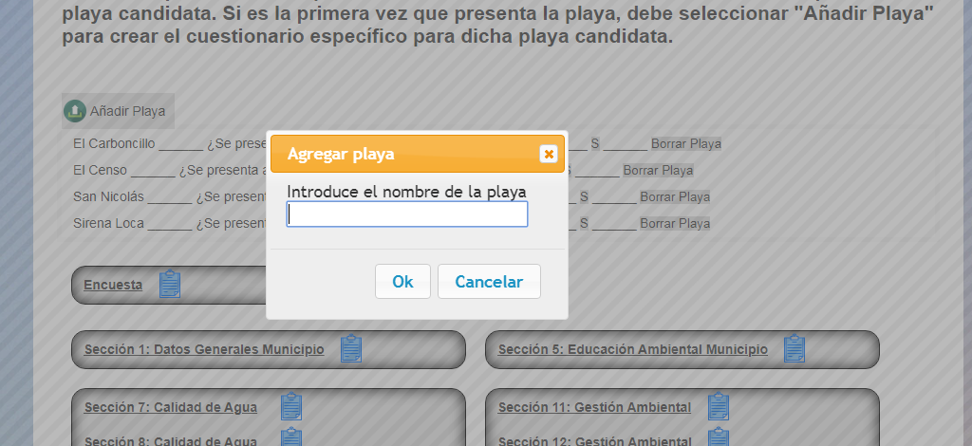

* Si se equivoca a la hora de crear la playa, una vez aparezca la playa en la lista situada en la parte inferior de la pantalla, puede pinchar sobre la opción “Borrar playa”. Tenga en cuenta que esta acción eliminará los datos guardados hasta el momento únicamente en ese formulario, sin afectar al resto de formularios de otras playas o del municipio.

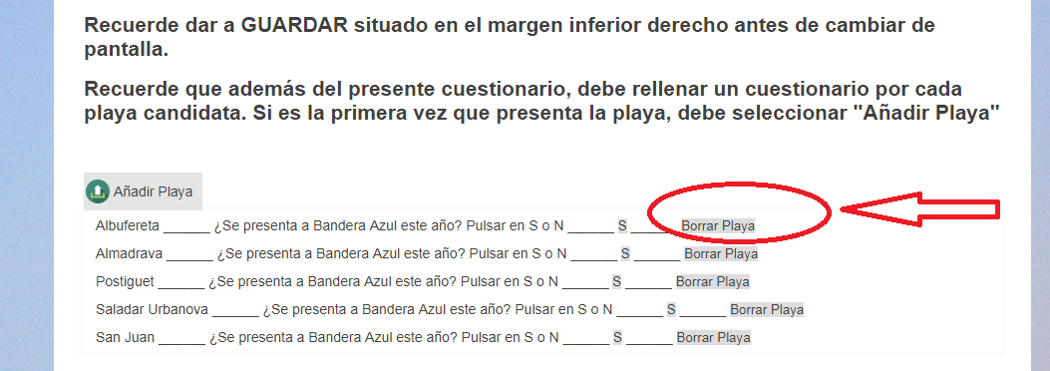

* Para las playas candidatas que ya tengan cargadas en la aplicación, se les preguntará: ¿Se presenta a Bandera Azul este año? Hay tres opciones posibles:
  + Sí: la playa figurará en el listado de candidatas y deberá rellenarse su formulario específico.
  + No: la playa no se presenta a Bandera Azul y no será candidata en esta temporada, por tanto, no se tiene que rellenar el formulario. Sin embargo, la playa persistirá en los formularios, por si quieren volver a presentarla en próximas ediciones.
  + Borrar Playa: borrará el formulario y los datos asociados a la playa. Para playas que no se van a volver a presentar.
* Recomendamos rellenar primeramente el cuestionario de municipio. Verá que los cuestionarios se agrupan por secciones y, en algunos casos, el número de las secciones no es correlativo. No se preocupe, el número de la sección hace referencia al criterio Bandera Azul al que corresponde. Algunos criterios de Bandera Azul se aplican al conjunto del municipio, mientras que otros son específicos de la playa. El resto de secciones que faltan aparecen, por tanto, en los cuestionarios específicos de playas.

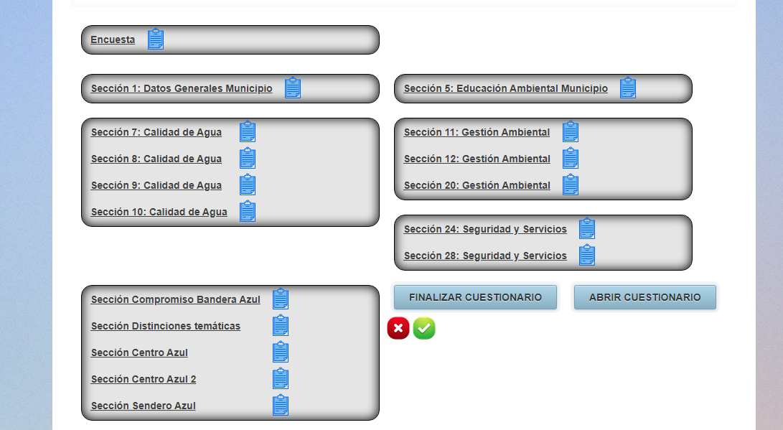

**Secciones formulario “Municipio”**



**Secciones formulario “Playas”**

* Para acceder al cuestionario de playas debe hacer clic sobre el nombre de la playa que acaba de añadir. Cuando finalice de rellenar el formulario, ya sea el de playas o el de municipio, tendrá que darle al botón **Finalizar Cuestionario**. Si quedan campos obligatorios por rellenar saldrá un aviso. Los campos obligatorios no rellenos se marcarán en rojo. A diferencia de otros años, no se indicará si una sección está finalizada con una equis roja o tic verde. Deberá guardar los datos para que se graben correctamente. Una vez finalizados no es necesario que los envíen, ADEAC entrará a analizarlos directamente en la plataforma.
* En el momento que se finaliza un cuestionario se puede **descargar un archivo PDF** con las respuestas del cuestionario. Recordarle que, únicamente, descargará en PDF la información del formulario que esté rellenando en ese momento, si desea descargar los PDF del formulario del municipio o cada una de las playas deberá acceder a ellos previamente.
* Recuerde darle al botón de guardar antes de cambiar de sección.

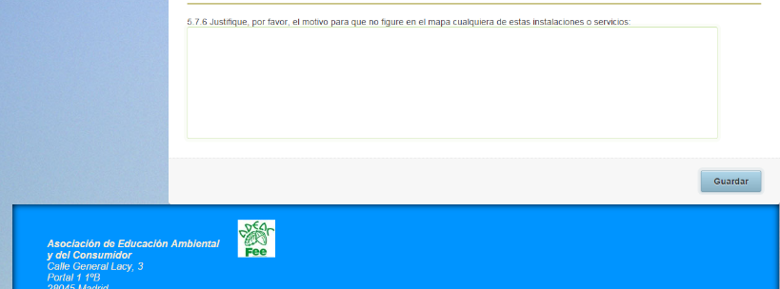

* En algunas secciones deben subir un archivo, siguiendo una plantilla específica. Para ello, descargue la plantilla que aparece enlazada en la propia pregunta, rellénela con los datos referentes a su municipio y suba el documento modificado a la plataforma haciendo clic en “Subir fichero”. Recuerde que los archivos para subir a la plataforma deben de tener un **peso inferior a 2 MB**. Antes de subirlo, compruebe que las imágenes y sus textos son legibles. Si tienen algún problema a la hora de subir los archivos no duden en ponerse en contacto con nosotros a través del correo electrónico [banderaazul@adeac.es](mailto:banderaazul@adeac.es) o en el teléfono **91 4353147**.
* Si da error al intentar subir un archivo puede deberse a que el nombre del archivo es demasiado largo o tiene en su nombre caracteres raros que pueden ocasionar conflicto, como signos de puntuación, paréntesis, corchetes, letras como la eñe, etc.

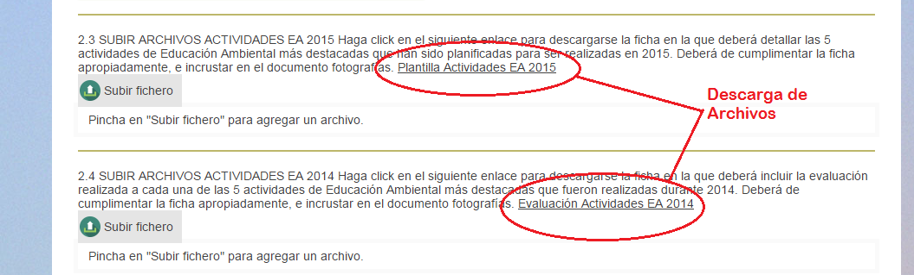

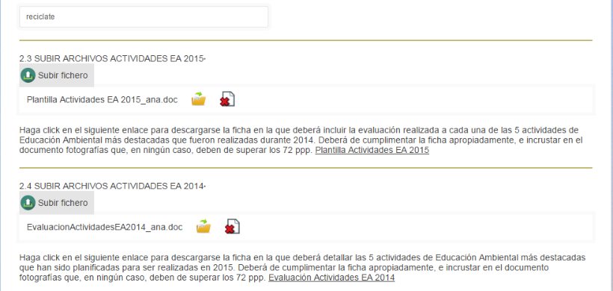

* Finalmente, podrán realizar cambios hasta la fecha límite para la presentación de candidaturas, momento en que se cerrará la plataforma y ya no se podrán introducir ni modificar datos. Sin embargo, podrán seguir accediendo a la plataforma a consultar los datos introducidos.